PROCESSO CEE | 080/2002 – Reautuado em 27/02/14
INTERESSADAS | USP / Faculdade de Odontologia de Ribeirão Preto
ASSUNTO | Renovação do Reconhecimento do Curso de Odontologia
RELATOR | Cons. Marcio Cardim
PARECER CEE | Nº 190/2014 CES “D” Aprovado em 11/6/2014  Comunicado ao Pleno em 18/6/2014

CONSELHO PLENO

1. RELATÓRIO
1.1 HISTÓRICO
O Sr. Pró-Reitor da Universidade de São Paulo encaminha a este Conselho, pelo Ofício Pró-G/A/97/2013, protocolado em 19/12/2013, os documentos, para Renovação do Reconhecimento do Curso de Odontologia, oferecido pela Faculdade de Odontologia de Ribeirão Preto, dessa Universidade, nos termos da Deliberação CEE Nº 99/2010 (fls. 530).
A Assistência Técnica deste Conselho elaborou informação a respeito, constante de fls. 533 a 543 e considerou o processo devidamente instruído.
Em sua sessão de 26 de março de 2014, a Câmara de Educação Superior indicou os Especialistas Profs. Drs. Fábio Luiz Ferreira Scannavino e Rodrigo Ventura Rodrigues para a elaboração de Relatório circunstanciado referente ao pedido, bem como a realização de visita à Instituição, nos termos da legislação vigente, Portaria CEE/GP nº 101/2014, DOE de 03/04/2014, fls. 545.
O Relatório dos Especialistas e seus anexos foram juntados de fls. 547 a 560 dos autos, em 20 de maio de 2014, e encaminhado para a emissão de Parecer, nos termos da Deliberação CEE nº 80/2008.

1.2 APRECIAÇÃO
Com base na Deliberação CEE nº 99/2010 que dispõe sobre a renovação do reconhecimento de cursos oferecidos por Instituições de Ensino Superior e nos dados do Relatório Síntese, passamos a análise dos autos.

Atos legais referentes ao Curso:
A última Renovação do Reconhecimento do Curso foi aprovada pelo Parecer CEE nº 110/2009 e Portaria CEE nº 149/2009, de 05/05/2009, publicada no D.O.E. em 06/05/2009 (Seção I, página 27).

Responsável pelo Curso:
Profª Drª Alma Blásida Concepción Elizaur Benitez Catirse, Professora Associada do Departamento de Materiais Dentários e Prótese e ocupa o cargo de Presidente da Comissão de Graduação na Instituição.

Dados Gerais:
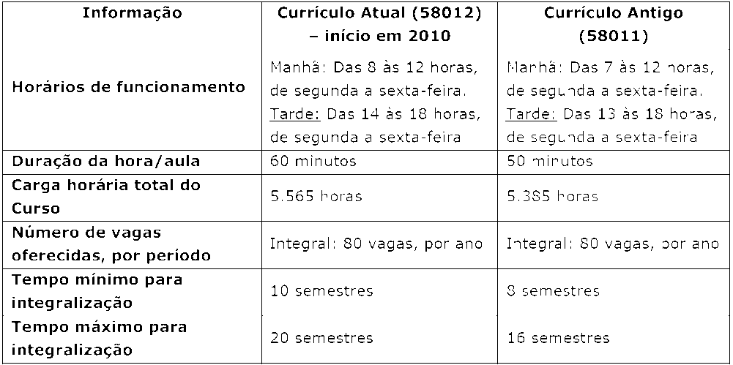

Caracterização da infraestrutura física da Instituição reservada ao Curso:

Biblioteca:

Corpo Docente:
A relação de professores que compõe o corpo docente para este Curso, está disponível no CD que acompanha o presente processo.

Docentes segundo a titulação para o Curso de Bacharelado e/ou de Licenciatura (Deliberação CEE nº 55/06):
TITULAÇÃO | Nº | %
Doutores | 97 | 100
TOTAL | 97 | 100

Corpo técnico disponível para o Curso:
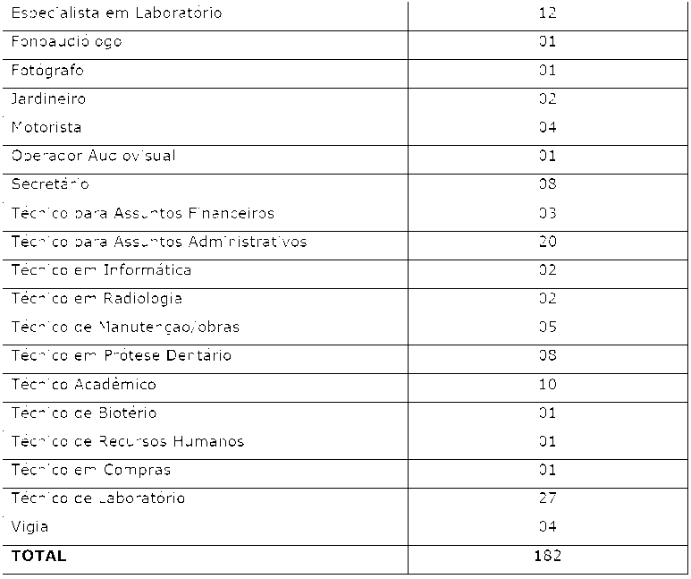
Demanda do Curso no último processo seletivo, desde a autorização (últimos 5 anos):

Período | VAGAS | CANDIDATOS | Relação Candidato/Vaga
Período | Integral | Integral | Integral
2009 | 80 | 581 | 7,26
2010 | 80 | 703 | 8,79
2011 | 80 | 734 | 9,18
2012 | 80 | 948 | 11,85
2013 | 80 | 906 | 11,33

Demonstrativo de alunos matriculados e formados no Curso desde o último reconhecimento, por semestre.
Período | MATRICULADOS |  |  | Egressos
Período | Ingressantes | Demais séries | Total | Egressos
Período | Integral | Integral | Integral | Integral
2º/2008 | 0 | 330 | 330 | 81
1º/2009 | 80 | 245 | 325 | 1
2º/2009 | 0 | 319 | 319 | 69
1º/2010 | 80 | 250 | 330 | 2
2º/2010 | 0 | 327 | 327 | 76
1º/2011 | 81 | 250 | 331 | 3
2º/2011 | 0 | 325 | 325 | 70
1º/2012 | 77 | 255 | 332 | 2
2º/2012 | 0 | 328 | 328 | 90
1º/2013 | 80 | 236 | 316 | -

Matriz curricular do Curso, contendo distribuição de disciplinas por semestre.

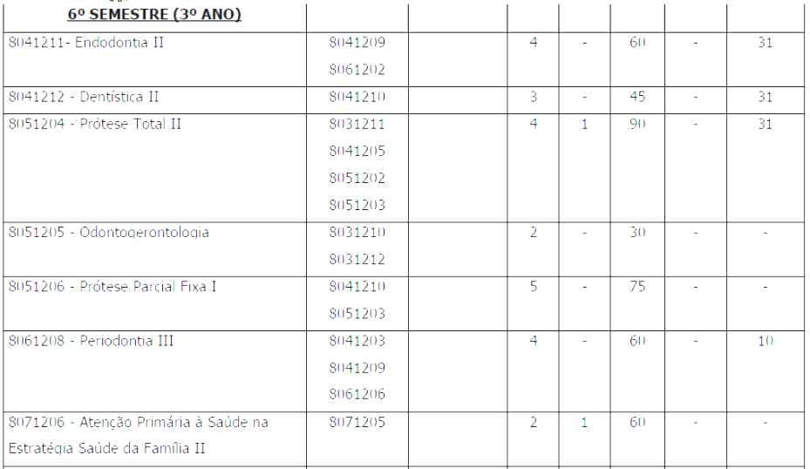
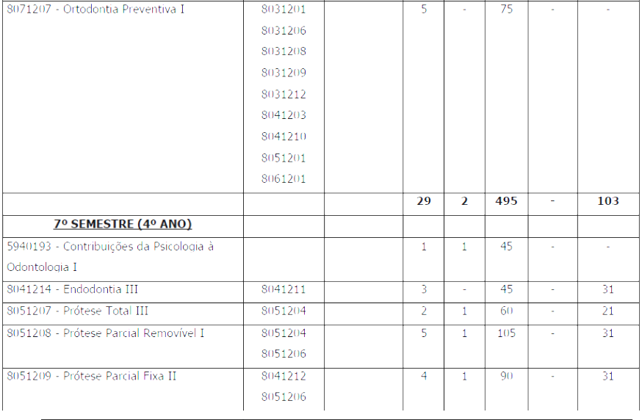
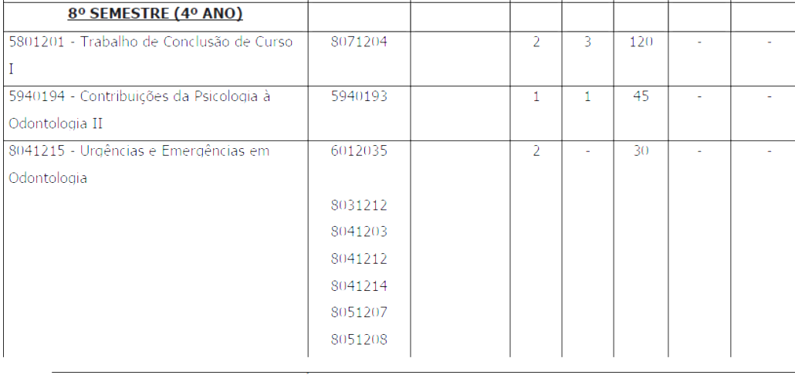
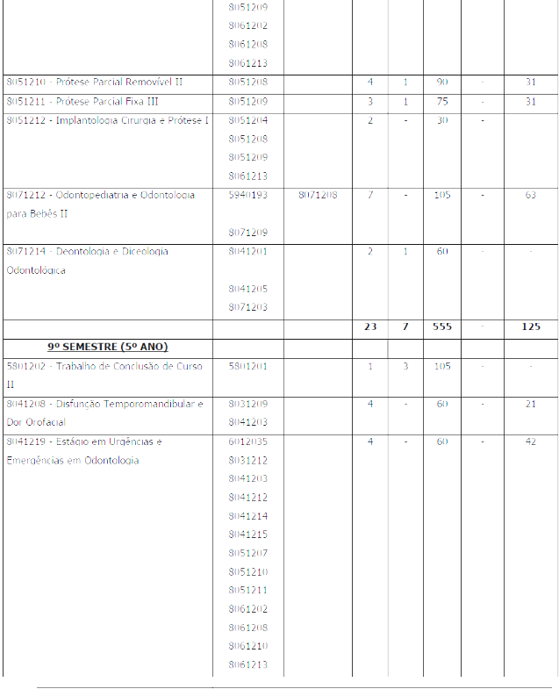
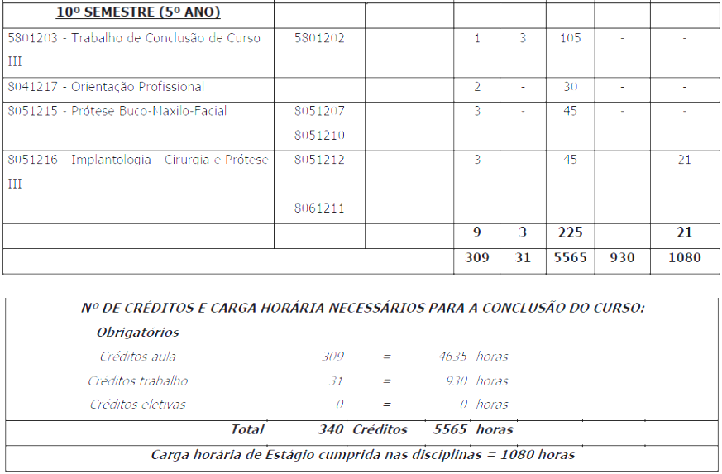

A estrutura curricular do Curso de Odontologia, oferecido pela Faculdade de Odontologia de Ribeirão Preto, da Universidade de São Paulo, atende a Resolução Nº 2, de 18 de Junho de 2007, que dispõe sobre carga horária mínima e procedimentos relativos à integralização e duração dos cursos de graduação, bacharelados, na modalidade presencial; e a Resolução Nº 3, de 2 de julho de 2007, que dispõe sobre procedimentos a serem adotados quanto ao conceito de hora-aula, e da outras providências.

DA MANIFESTAÇÃO DOS ESPECIALISTAS
Os Especialistas assim concluem seu Relatório:
“Embora as observações anteriormente descritas sejam válidas para o aperfeiçoamento e a evolução gradativa da Instituição, destaca-se que, de modo geral, a mesma encontra-se satisfatória e adequada no tocante à disponibilidade para a prática odontológica de excelência. Ressalta-se, inclusive na estrutura física, a interação com a tecnologia por meio de salas de aula devidamente informatizadas e laboratórios bem equipados e, sobretudo, à disposição dos acadêmicos no incremento das pesquisas de Iniciação Científica. Existem projetos em implantação de uma usina de formol, do cadáver digital, além de existir uma forte parceria com o SUS. As clínicas são em grande número, com boxes individualizados de atendimento, alguns com microscópios cirúrgicos e todo material de consumo é fornecido pelo Curso.
Os professores motivados também buscam metodologias de ensino que sejam efetivas e retratem o espírito desbravador da Ciência. Outrossim, mostram-se solidários uns com os outros no compartilhar do conhecimento. Também impressiona a dedicação e qualificação do corpo técnico-administrativo.
Sendo assim recomendamos a renovação do reconhecimento do Curso de Odontologia, da Faculdade de Odontologia de Ribeirão Preto, da Universidade de São Paulo”.
Por todo o exposto, sou de parecer favorável à renovação do reconhecimento.
2. CONCLUSÃO
Aprova-se, com fundamento na Deliberação CEE nº 99/2010, o pedido de Renovação do Reconhecimento do Curso de Odontologia, oferecido pela Faculdade de Odontologia de Ribeirão Preto, da USP, pelo prazo de cinco anos.
A presente renovação do reconhecimento tornar-se-á efetiva por ato próprio deste Conselho, após homologação deste Parecer pela Secretaria de Estado da Educação.
São Paulo, 26 de maio de 2014.

a) Cons. Márcio Cardim
Relator

3. DECISÃO DA CÂMARA
A CÂMARA DE EDUCAÇÃO SUPERIOR adota, como seu Parecer, o Voto do Relator.
Presentes os Conselheiros: Bernardete Angelina Gatti, Hubert Alquéres, Marcos Antonio Monteiro, Maria Cristina Barbosa Storopoli, Mário Vedovello Filho, Roque Theophilo Junior e Rose Neubauer
Sala da Câmara de Educação Superior, em 11 de junho de 2014.

a) Cons. Roque Theophilo Junior
Presidente

DELIBERAÇÃO PLENÁRIA

O CONSELHO ESTADUAL DE EDUCAÇÃO toma conhecimento, da decisão da Câmara de Educação Superior, nos termos do Voto do Relator.
Sala “Carlos Pasquale”, em 18 de junho de 2014.

Consª. Guiomar Namo de Mello

Presidente

PARECER CEE Nº 190/14 – Publicado no DOE em 19/6/2014 - Seção I - Página 34

Res SEE de 26/6/14, public. em 27/6/14 - Seção I - Página 22

Portaria CEE GP n° 239/14, public. em 02/7/14 - Seção I - Página 44

